EDITAL DE CHAMAMENTO PÚBLICO PARA CREDENCIAMENTO
003/2026
PROCESSO ADMINISTRATIVO
046/2026

CONTRATANTE
PREFEITURA MUNICIPAL DE CAÇADOR
SECRETARIA MUNICIPAL DE EDUCAÇÃO

OBJETO

CONTRATAÇÃO DE EMPRESA ESPECIALIZADA À PRESTAÇÃO DE SERVIÇOS PARA CONSULTAS OPTOMÉTRICAS E TERAPIAS VISUAIS mediante CREDENCIAMENTO.

VALOR TOTAL DA CONTRATAÇÃO
R$ 244.800,00 (VALOR A SER RATEADO ENTRE OS CREDENCIADOS)
INSCRIÇÕES
DAS 13H DO DIA 27/04/2026 ÀS 23H59MIN DO DIA 27/04/2027

Critério de Julgamento
PARALELA E NÃO EXCLUDENTE

Modo de disputa
NÃO SE APLICA

PREFERÊNCIA ME/EPP/EQUIPARADAS
NÃO SE APLICA

PROCESSO ADMINISTRATIVO N.º 046/2026
CREDENCIAMENTO N.º 003/2026

SUMÁRIO

1. DO OBJETO 3
3. DOS DOCUMENTOS DE HABILITAÇÃO 5
4. DA DIVULGAÇÃO DA LISTA DE CREDENCIADOS, EVENTOS E DOS RECURSOS 5
5. DA RATIFICAÇÃO E CELEBRAÇÃO DO TERMO CONTRATUAL DE CREDENCIAMENTO 5
6. DA IMPUGNAÇÃO DO EDITAL E DOS RECURSOS 6
7. DOS PERÍODOS E PRAZOS DE CREDENCIAMENTO 6
8. DA ANULAÇÃO, REVOGAÇÃO E DO DESCREDENCIAMENTO 7
9. DOS VALORES 8
10. DA DOTAÇÃO ORÇAMENTÁRIA 8
12. DAS OBRIGAÇÕES E RESPONSABILIDADES ENTRE AS PARTES 8
13. DAS SANÇÕES ADMINISTRATIVAS 8
14. DAS DISPOSIÇÕES GERAIS 10
16. DOS ANEXOS 11

PROCESSO ADMINISTRATIVO N.º 046/2026
CREDENCIAMENTO N.º 003/2026

EDITAL
O MUNICÍPIO DE CAÇADOR, Estado de Santa Catarina/SC, torna público, para conhecimento dos interessados, que realizará a instauração de PROCESSO DE CONTRATAÇÃO DIRETA, POR INEXIGIBILIDADE DE LICITAÇÃO, a ser operacionalizado por meio de sistema de CREDENCIAMENTO com fundamento no Art. 74, IV, da Lei nº 14.133/21 e Decreto Municipal n.º 10.792/2023 e demais legislações aplicáveis e das exigências estabelecidas neste edital.
 | CRITÉRIO DE JULGAMENTO e MODO DE DISPUTA  Paralela e não excludente | Não se aplica

 | INSCRIÇÕES NO CREDENCIAMENTO  Das 13h do dia 27/04/2026 às 23h59min do dia 27/04/2027

 | LOCAL DAS INSCRIÇÕES  PROTOCOLO DIGITAL DA PREFEITURA MUNICIPAL DE CAÇADOR  Site https://cacador.sc.gov.br -> aba “protocolo”

 | PROTOCOLO E CONTROLE(S) INTERNO(S) DO(S) ÓRGÃO(S)  Processo Administrativo 1Doc n.º 205/2026  Solicitação e-Pública n.º 006/2026

1. DO OBJETO

1.1. O presente edital tem por objeto a CONTRATAÇÃO DE EMPRESA ESPECIALIZADA À PRESTAÇÃO DE SERVIÇOS PARA CONSULTAS OPTOMÉTRICAS E TERAPIAS VISUAIS, mediante CREDENCIAMENTO, segundo os critérios deste Edital e do Termo de Referência, disponível em anexo.

2. DAS CONDIÇÕES PARA PARTICIPAÇÃO
2.1. Poderão ser credenciados, para fins da contratação objeto deste Edital, os interessados que atenderem aos seguintes requisitos:
2.1.1. Pessoas Jurídicas legalmente constituídas, cujo ramo de atividade seja compatível e pertinente ao objeto da prestação de serviços deste regulamento, que se inscreverem e comprovarem estarem habilitadas a prestar os serviços descritos, conforme requisitos exigidos neste instrumento, concordando com os valores propostos previstos na Tabela SUS/SIGTAP.
2.1.2. Profissionais representados por uma Pessoa Jurídica, desde que tenham descrito no contrato social e cartão de CNPJ atividades congêneres à área, averiguada a compatibilidade da Classificação Nacional das Atividades Econômicas com o objeto final da contratação.
2.2. Não poderão participar deste credenciamento:
2.2.1. Mantenha vínculo de natureza técnica, comercial, econômica, financeira, trabalhista ou civil com dirigente do órgão ou da entidade credenciante ou com agente público que desempenhe função no processo de contratação ou atue na fiscalização ou na gestão do contrato, ou que deles seja cônjuge, companheiro ou parente em linha reta, colateral ou por afinidade, até o terceiro grau.
2.2.2. Pessoa(s) Jurídica(s) que tiver(em) sido punida(s) com suspensão do direito de licitar e contratar com a Administração Pública ou declarado inidôneo para licitar ou contratar com qualquer órgão da Administração Federal, distrital, estadual ou Municipal.
2.2.3. Estrangeiros que não tenham representação legal no Brasil com poderes expressos para receber citação e responder administrativa ou judicialmente.
2.2.4. Que se enquadrem nas vedações previstas no Artigo 9º da Lei Federal n.º 14.133/21, no que couber.
2.2.5. Instituições criadas ou mantidas por grupos de empresas.
2.3. A participação no certame implica em aceitação de todas as condições estabelecidas neste instrumento convocatório.
3. DO CREDENCIAMENTO E DOS DOCUMENTOS DE HABILITAÇÃO
3.1. A inscrição para o credenciamento contemplará o envio de Habilitação Documental, disposta no item 8.2 do Termo de referência.
3.2. A partir da publicação deste edital, os interessados ao credenciamento deverão apresentar obrigatoriamente, de forma digital, junto à aba Protocolo Digital da Prefeitura Municipal de Caçador, localizado no site da Prefeitura Municipal de Caçador, selecionando o assunto: “Credenciamento de CONSULTAS OPTOMÉTRICAS E TERAPIAS VISUAIS”, os documentos referenciados no Termo de Referência, de acordo:
- Todos os documentos anexados que exijam assinatura, deverão ser assinados digitalmente.
- Os documentos deverão ser apresentados dentro do prazo de validade.
 | PROTOCOLO DIGITAL DA PREFEITURA MUNICIPAL DE CAÇADOR  Site https://cacador.sc.gov.br -> aba “protocolo”  Link https://cacador.1doc.com.br/b.php?s=cacador&pg=o/wp&erro=t
3.3. Após acessar o ambiente virtual, o interessado deverá entrar com seu login e senha. Caso seja o primeiro acesso, deverá criar uma conta, disponível no próprio ambiente.
- Dentro do protocolo, o usuário buscará, no assunto, o termo “Credenciamento de CONSULTAS OPTOMÉTRICAS E TERAPIAS VISUAIS”.
- Na descrição, deverá citar o número do credenciamento, disponível no preâmbulo deste Edital.
- Anexar todos os documentos dispostos no Termo de Referência, dentro do prazo de validade (originais ou cópias devidamente autenticadas, conforme Artigo 12 da Lei Federal n.º 14.133/21 e alterações posteriores), em formato PDF, conforme:
Tela 1: Acessar o Site | Tela 2: Acessar a aba “Protocolo” | Tela 3: Criar ou acessar sua conta
 |  | 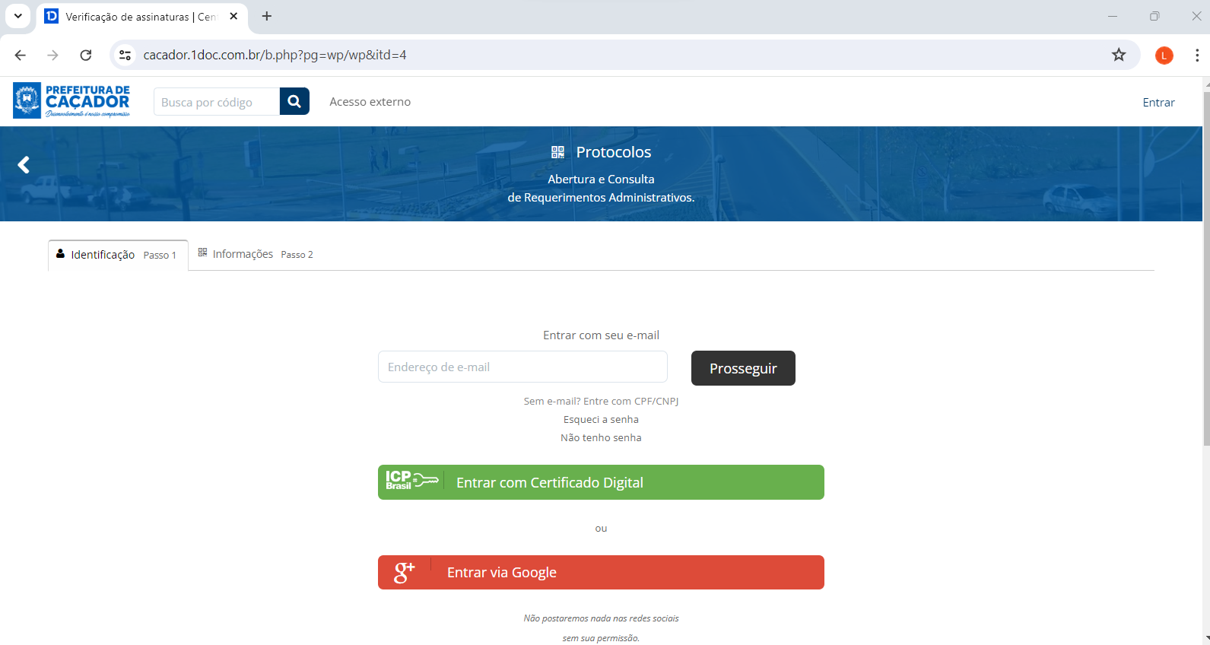
Tela 4: Criar conta (primeiro acesso) | Tela 5: Assunto e Descrição | Tela 6: Anexar e Protocolar
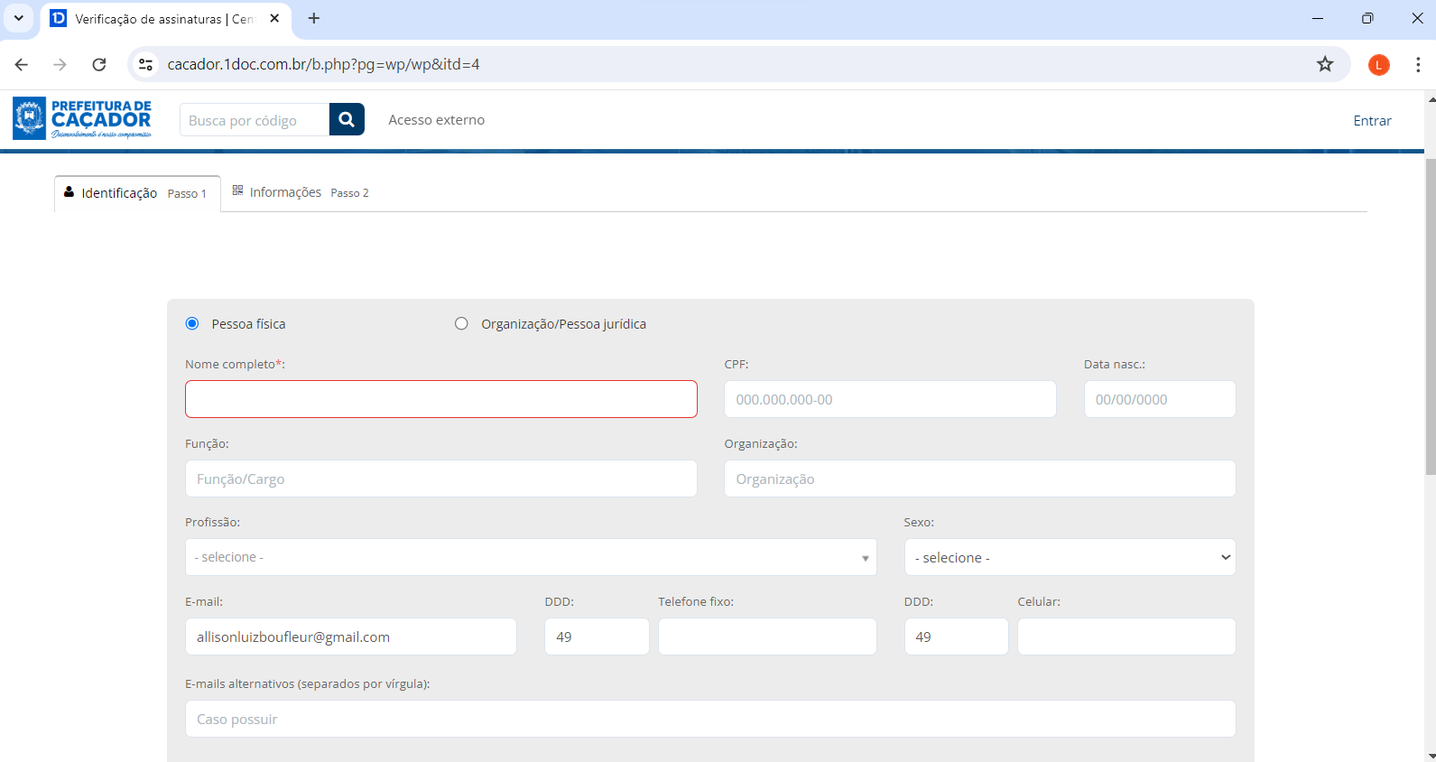 | 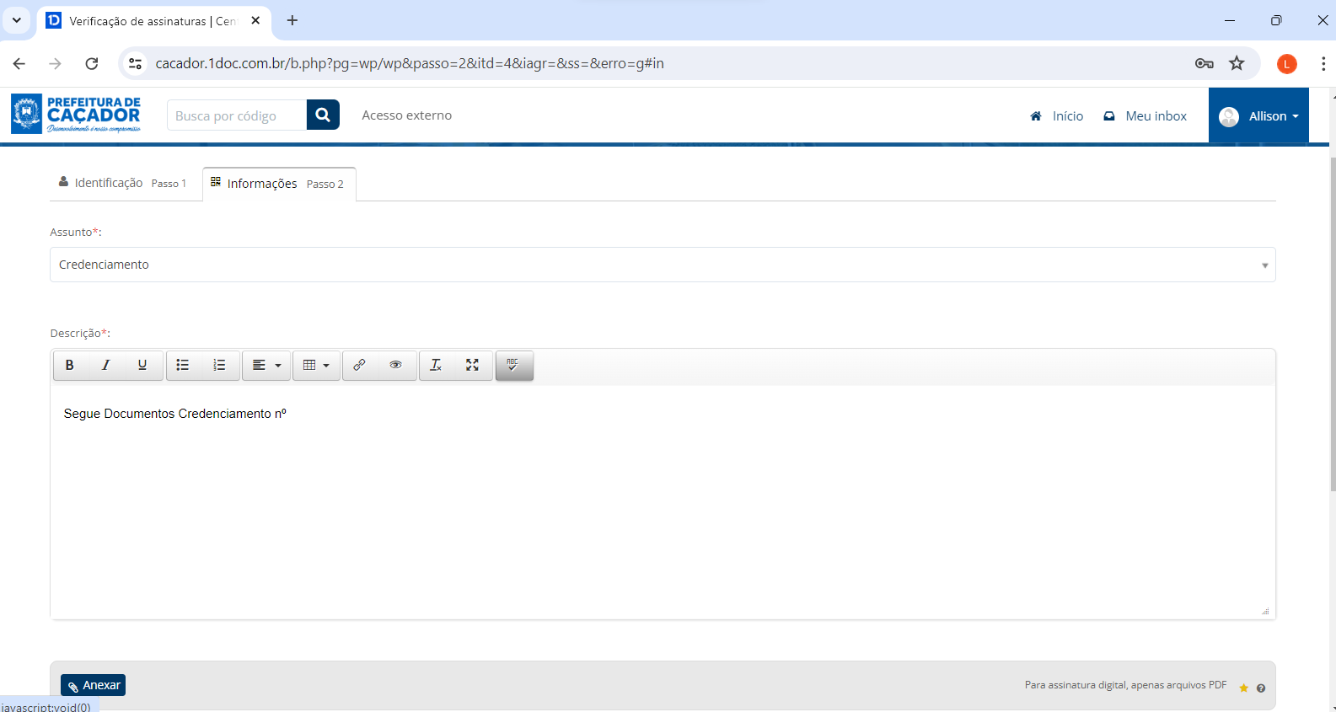 | 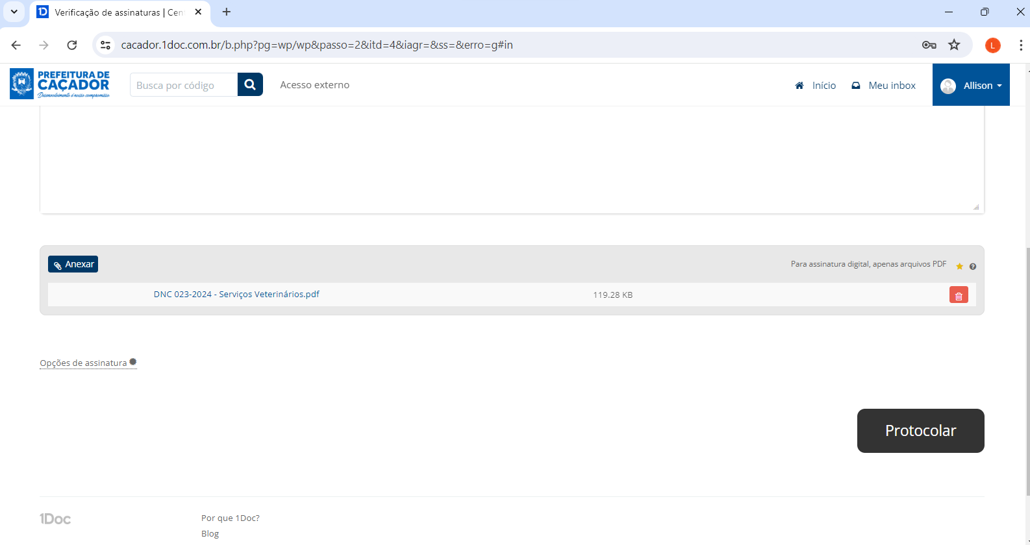
Fonte: Prefeitura Municipal de Caçador, 2026.
3.4 Para habilitação como credenciado(a), serão exigidos os documentos necessários e suficientes para demonstrar a capacidade do(a) interessado(a) de prestar o serviço, objeto da contratação, nos termos do disposto nos artigos 62 ao artigo 70 da Lei n.º 14.133/21.
3.5. A inscrição do(a) interessado(a) para o credenciamento mediante apresentação de requerimento de participação implicará a aceitação integral e irrestrita das condições estabelecidas no edital.
3.6. O(a) interessado(a) que atender aos requisitos de habilitação previstos no edital será credenciado(a) pelo órgão ou pela entidade credenciante.
3.7. Quando convocado(a) para execução do objeto, a(o) credenciada(o) deverá comprovar que mantém todos os requisitos de habilitação exigidos no edital de credenciamento para fins de assinatura de contrato ou outro instrumento hábil.
3.8. O(a) interessado(a) deverá apresentar toda a documentação de habilitação prevista na forma do Edital e no item 8.2 do Termo de Referência, quando solicitado pela Comissão de Seleção, até a conclusão da fase de habilitação.
3.9. Após a apresentação dos documentos de habilitação, fica vedada a substituição ou a apresentação de novos documentos, exceto em sede de diligência, para:
A. Complementação de informações acerca dos documentos já apresentados pelos licitantes, desde que necessária para apurar fatos existentes à época da abertura do certame; ou
B. Atualização de documentos cuja validade tenha expirado após a data de recebimento da documentação.
3.9.1. A verificação pela Comissão de Seleção, em sítios eletrônicos oficiais de órgãos e entidades emissores de certidões, constitui meio legal de prova para fins de habilitação.
3.9.2. Na análise dos documentos de habilitação, a Comissão de Seleção poderá sanar erros ou falhas que não alterarem sua substância ou validade jurídica, atribuindo-lhes eficácia para fins de classificação, observado o disposto no artigo 55 da Lei n.º 9.784, de 29 de janeiro de 1999.
3.9.3. A comprovação de regularidade fiscal e trabalhista das microempresas e das empresas de pequeno porte observará o disposto no artigo 42 da Lei Complementar n.º 123, de 14 de agosto de 2006.

4. DA SELEÇÃO E DIVULGAÇÃO DA LISTA DE CREDENCIADOS
4.1. A habilitação do(a) requerente dar-se-á quando atender a todas as exigências contidas no Edital e seus anexos.
4.1.1. Estará inabilitada(o) o(a) requerente, até a devida regularização, quando deixar de apresentar a documentação solicitada ou apresentá-la com vícios, defeitos ou contrariando qualquer exigência contida no Edital e seus anexos.
4.2. O(a) requerente habilitado(a) pela Comissão de Seleção (Habilitação Documental) será classificado(a) pela data e hora em que foram protocolados os seus documentos, gerando a Lista dos Credenciados.
 | Será considerada como classificação oficial a data e hora do protocolo que contiver todos os documentos, devidamente válidos e deferidos, sem que haja qualquer restrição ou documentação faltante. O simples fato de abertura do protocolo não gerará a classificação do(a) interessado(a), bem como, em caso de indeferimento, será considerada a última movimentação, aquela que conter o saneamento das exigências apontadas, conferindo totalidade de atendimento às exigências editalícias.
4.3. O resultado, com a Lista dos Credenciados, relacionados de acordo com os critérios estabelecidos no edital, será publicado e estará permanentemente disponível e atualizado no PNCP e na imprensa oficial do município.
4.4. No caso de desclassificação, a requerente poderá habilitar-se novamente, ocupando um novo lugar na Lista dos Credenciados, conforme a ordem de data e hora do último protocolo.

5. DAS CHAMADAS E SELEÇÃO DOS CREDENCIADOS
5.1. A dinâmica e o regramento para a chamada a prestação dos serviços do(s) credenciado(s) está disponível no Termo de Referência.

6. DA FORMALIZAÇÃO DO CONTRATO
6.1. A relação jurídica entre a Administração e cada um dos credenciados será formalizada por meio da assinatura de um Termo de Contrato, cuja minuta constitui anexo deste Edital.
6.2. Após a publicação da lista final de credenciados, a Secretaria Municipal de Educação convocará os interessados habilitados, durante todo o prazo de validade do credenciamento, para assinar o respectivo Termo de Contrato.
6.3. A convocação será feita por meio de comunicação oficial e o(a) credenciado(a) terá o prazo de até 03 (três) dias úteis para assinar o instrumento, sob pena de decair o seu direito à contratação, sem prejuízo da aplicação das sanções previstas na Lei n.º 14.133/21 e neste Edital.
6.4. O prazo para assinatura poderá ser prorrogado uma única vez, por igual período, mediante solicitação justificada do(a) credenciado(a), a ser aceita pela Administração.
6.5. Previamente à assinatura do contrato e à emissão da respectiva Nota de Empenho, a Administração realizará consulta aos cadastros de sanções aplicáveis para verificar a ausência de impedimentos para contratar com o Poder Público.
6.6. O Termo de Contrato deverá ser assinado digitalmente, por meio de plataforma que utilize certificados digitais emitidos por autoridade certificadora (padrão ICP-Brasil), garantindo a integridade, a autenticidade e o não repúdio do documento.

7. DA IMPUGNAÇÃO DO EDITAL E DOS RECURSOS
7.1. O edital pode ser impugnado até 03 (três) dias úteis antes da data fixada para o recebimento da documentação de habilitação, por qualquer cidadão ou licitante, nos termos do artigo 164, da Lei Federal n.º 14.133/21.
7.2. Contra o deferimento ou indeferimento do credenciamento, caberá recurso dirigido à Comissão de Seleção (Habilitação Documental) e/ou a Secretaria Municipal de Educação, após juízo de reconsideração.
7.3. A impugnação, o pedido de esclarecimento ou recurso deverá(ão) ser realizado(s) por forma eletrônica, pelo seguinte meio:
 | PROTOCOLO DIGITAL DA PREFEITURA DE CAÇADOR  https://cacador.1doc.com.br/b.php?pg=o/atendimento

Ao realizar, cite o número do Credenciamento, o número do Processo Administrativo e o objeto, todos disponíveis no preâmbulo deste Edital.
7.4. Das decisões proferidas pela Comissão de Seleção (Habilitação Documental) e/ou a Secretaria Municipal de Educação, caberá recurso, com fulcro no artigo 165 da Lei Federal n.º 14.133/21, no prazo de 03 (três) dias úteis, contados da ciência da decisão recorrida ou de sua publicação no diário oficial do município:
7.4.1. Para efeitos de contagem do prazo previsto no item anterior, excluir-se-á o dia do começo e incluir-se-á o do vencimento, conforme previsto no artigo 183 da Lei n.º 14.133/21.
7.4.2. Considera-se prorrogado o prazo até o primeiro dia útil se o vencimento cair em feriado ou em dia que não houver expediente na repartição competente ou se este se encerrar mais cedo do que de costume.
7.4. Decorrido o prazo sem a interposição de recurso, a Comissão de Seleção remeterá o processo a autoridade superior, para fins de homologação.
7.5. Os autos do processo permanecerão com vista franqueada aos interessados, no endereço constante neste edital.

8. DOS PERÍODOS E PRAZOS DE CREDENCIAMENTO
8.1. O presente sistema de credenciamento terá vigência de 12 (doze) meses, contados da publicação deste edital, permanecendo aberto durante todo este período para a inscrição de novos interessados, que serão contratados desde que atendam a todas as condições de habilitação.
8.2. A qualquer tempo, dentro da vigência do edital, um novo interessado poderá protocolar seus documentos de habilitação, que serão analisados pela Comissão de Seleção. Se habilitado, o interessado será considerado credenciado e convocado para assinar o Termo de Contrato.
8.3. A distribuição da demanda de serviços entre os credenciados será realizada de forma impessoal, isonômica e equitativa, por meio de sistema de rodízio simples, seguindo a ordem alfabética do nome ou razão social dos contratados.
8.3.1. A cada nova demanda, será convocado o credenciado seguinte na lista de rodízio. Um novo ciclo de chamadas somente se iniciará após todos os credenciados da lista terem sido convocados no ciclo anterior.
8.3.2. Novos credenciados que ingressarem no sistema serão inseridos ao final da lista de rodízio existente para fins de convocação.
8.4. O acompanhamento e a fiscalização da execução dos contratos decorrentes deste credenciamento serão de responsabilidade de servidor(es) formalmente designado(s) pela Secretaria Municipal de Educação, que registrará todas as ocorrências e atestará os serviços prestados.

9. DA ANULAÇÃO, REVOGAÇÃO E DO DESCREDENCIAMENTO

Anulação e revogação do edital
9.1. O edital de credenciamento poderá ser anulado, a qualquer tempo, em caso de vício de legalidade, ou revogado, por motivos de conveniência e de oportunidade da administração.
9.1.1. Na hipótese de anulação do edital de credenciamento, os instrumentos que dele resultaram ficarão sujeitos ao disposto nos artigos 147 ao artigo 150 da Lei n.º 14.133/21.
9.1.2. A revogação do edital de credenciamento não repercutirá nos instrumentos já celebrados que dele resultaram.
Descredenciamento
9.2. O órgão ou a entidade credenciante poderá realizar o descredenciamento quando houver:
- Pedido formalizado pelo credenciado.
- Perda das condições de habilitação do credenciado.
- Descumprimento injustificado do contrato pelo contratado; e
- Sanção de impedimento de licitar e contratar ou de declaração de inidoneidade superveniente ao credenciamento.
9.2.1. O pedido de descredenciamento de que trata o inciso I do caput não desincumbirá o(a) credenciado(a) do cumprimento de eventuais contratos assumidos e das responsabilidades deles recorrentes.
9.2.2. Nas hipóteses previstas nos incisos II e III do caput, além do descredenciamento, deverá ser aberto processo administrativo, assegurados o contraditório e a ampla defesa, para possível aplicação de penalidade, na forma estabelecida na legislação.
9.2.3. Se houver a efetiva prestação dos serviços, o(s) pagamento(s) será(ão) realizado(s) normalmente, até decisão no sentido de rescisão contratual, caso o(a) credenciado(a) não regularize a sua situação.
9.2.4. Somente por motivo de economicidade, segurança nacional ou no interesse da administração, devidamente justificado, em qualquer caso, pela autoridade máxima do órgão ou da entidade contratante, não será rescindido o contrato em execução com empresa ou profissional que estiver irregular.
9.3. O presente credenciamento tem caráter precário. A qualquer momento, o(a) credenciado(a) pode solicitar o descredenciamento, caso não tenha mais interesse. Ademais, a Administração poderá, através de decisão fundamentada, promover o descredenciamento, caso seja constatada qualquer irregularidade na observância e cumprimento das normas fixadas neste edital ou na legislação pertinente, bem como tiver ciência de fato ou circunstância, anterior ou posterior à habilitação, que revele inidoneidade ou falta de capacidade técnica.
9.4. Haverá o cancelamento do credenciamento do(a) credenciado(a), nos seguintes casos:
- Receber 03 (três) advertências pelo mesmo motivo.
- Recusa injustificada em assinar o contrato para realização das atividades objeto deste Edital.
- Omissão de informações ou a prestação de informações inverídicas para obter credenciamento em face do presente Edital.
- Decretação de falência ou instauração de insolvência civil.
- Falsidade ideológica.
- Infração à Lei, bem como à legislação de regência.
- Descumprimento na execução dos serviços a serem realizados pela(o) credenciada(o) como negligência, imprudência e imperícia.
- Cessão total ou parcial da prestação do serviço sem a anuência da Secretaria Municipal de Educação.
- Divulgação, pelo credenciado, de informações do interesse exclusivo da Prefeitura Municipal de Caçador, obtidas em decorrência do credenciamento.
- Forem procedentes as denúncias formuladas sobre má prestação do serviço.
- Ocorrer a superveniência de fato ou circunstância que comprometa a capacidade técnica ou administrativa do credenciado, ou que reduza a capacidade de prestação de serviço a ponto de não atender às exigências estabelecidas.
- Convocado(a), o(a) credenciado(a) deixar de atender à solicitação da Administração e não apresentar justificativa.
9.5. O(a) credenciado(a) será formalmente notificado(a) do cancelamento do seu credenciamento.
9.6. O descredenciamento será precedido de observância ao contraditório e ampla defesa.
9.7. Também será cancelado o credenciamento a pedido, desde que o(a) credenciado(a) não possua atividade pendente de conclusão.
9.7.1. O(a) credenciado(a) que desejar iniciar o procedimento de descredenciamento, deverá solicitá-lo mediante aviso escrito via protocolo digital, com antecedência mínima de 30 (trinta) dias corridos.
9.7.2. No caso de o(a) credenciado(a) pedir o seu descredenciamento, havendo obrigações "em aberto", o deferimento do pedido fica condicionado ao seu cumprimento integral.
9.8. Excetuando-se a hipótese de descredenciamento voluntário, será sempre garantido o contraditório e ampla defesa, oportunizando-se ao(à) credenciado(a) a manifestação no prazo de 05 (cinco) dias úteis, a contar da notificação de descredenciamento.
9.9. Não exercido o direito a que alude o item 8.9., a(o) credenciada(o) será automaticamente descredenciado, devendo ser promovida atualização da lista de credenciados. Em caso de manifestação, a Comissão avaliará os argumentos apresentados e proferirá decisão, da qual não caberá recurso.
9.10. Da decisão que concluir pela hipótese de descredenciamento caberá recurso no prazo de 05 (cinco) dias úteis, o qual será apreciado pela Comissão de Contratação. O prazo inicia-se da ciência, podendo ser pessoal, por meio eletrônico ou postal e na ausência dessas formas, será contado a partir da publicação no diário oficial da lista consolidada.

10. DOS VALORES E DO PAGAMENTO
10.1. Para fins deste credenciamento, os valores e formas de pagamento estão previstos no Termo de Referência.

11. DAS DESPESAS ORÇAMENTÁRIAS
11.1. As despesas para atender a esta licitação estão programadas em dotação orçamentária própria, prevista no orçamento do Secretaria Municipal de Educação para o exercício de 2026, na classificação correspondente, citados no Termo de Referência.

12. DAS OBRIGAÇÕES E RESPONSABILIDADES ENTRE AS PARTES
12.1. As obrigações e responsabilidades entre credenciante e credenciado(a) estão disponíveis no Termo de Referência.
13. DA GARANTIA DE EXECUÇÃO
13.1. Não haverá exigência da garantia da contratação de que tratam os artigos 96 e seguintes da Lei Federal n.º 14.133/21, por se tratar de contratação de serviço de baixo vulto, não havendo risco ou complexidade que justifique a exigência de garantia de execução.

14. DAS SANÇÕES ADMINISTRATIVAS
14.1. Pelo descumprimento total ou parcial das obrigações assumidas pelas partes, salvo casos fortuitos ou de força maior, a parte infratora responderá pelas sanções previstas nos artigos 155 e 156 da Lei Federal n.º 14.133/21 e Decreto Municipal n.º 10.792/2023 de 17 de abril de 2023, sem prejuízo da responsabilidade civil ou penal cabíveis.
14.2. Infração às normas legais e de credenciamento ou cometimento de outras irregularidades, inclusive no cumprimento de contrato assinado, poderá o faltoso sofrer as seguintes penalidades:
14.2.1. Advertência.
14.2.2. Anotação restrita, sem prejuízo da aplicação de outras penalidades revistas, nos casos de:
A. Atraso injustificado na execução do serviço contratado.
B. Execução do serviço em desacordo com o previsto no contrato.
    - Comete infração administrativa, nos termos da Lei nº 14.133/2021, o contratado que:
- Der causa à inexecução parcial do contrato.
- Der causa à inexecução parcial do contrato que cause grave dano à Administração ou ao funcionamento dos serviços públicos ou ao interesse coletivo.
- Der causa à inexecução total do contrato.
- Ensejar o retardamento da execução ou da entrega do objeto da contratação sem motivo justificado.
- Apresentar documentação falsa ou prestar declaração falsa durante a execução do contrato.
- Praticar ato fraudulento na execução do contrato.
- Comportar-se de modo inidôneo ou cometer fraude de qualquer natureza.
- Praticar ato lesivo previsto no artigo 5º da Lei nº 12.846/2013.
    - Serão aplicadas ao contratado que incorrer nas infrações acima descritas as seguintes sanções:
- Advertência, quando o contratado der causa à inexecução parcial do contrato, sempre que não se justificar a imposição de penalidade mais grave.
- Multa, de no mínimo 0,5% (cinco décimos por cento) e máximo de 30% (trinta por cento) do valor total contratado.
- Impedimento de licitar e contratar, quando praticadas as infrações descritas nos itens I, II, III e IV, sempre que não se justificar a imposição de penalidade mais grave.
- Declaração de inidoneidade para licitar e contratar, quando praticadas as infrações descritas nos itens V, VI, VII e VIII, e quando praticadas as infrações dos itens II, III e IV que justifiquem a imposição de penalidade mais grave.
    - A aplicação das sanções não exclui, em hipótese alguma, a obrigação de reparação integral do dano causado à Administração Pública.
    - As sanções poderão ser aplicadas cumulativamente com a multa.
      - Antes da aplicação da multa será facultada a defesa do interessado no prazo de 15 (quinze) dias úteis, contado da data de sua intimação.
      - Se a multa aplicada e as indenizações cabíveis forem superiores ao valor do pagamento eventualmente devido pelo contratante ao contratado, além da perda desse valor, a diferença será descontada da garantia prestada ou será cobrada judicialmente.
      - Previamente ao encaminhamento à cobrança judicial, a multa poderá ser recolhida administrativamente no prazo máximo de 15 (quinze) dias, a contar da data do recebimento da comunicação enviada pela autoridade competente.
    - A aplicação das sanções realizar-se-á em processo administrativo que assegure o contraditório e a ampla defesa ao contratado, observando-se o procedimento previsto na Lei nº 14.133/2021 para as penalidades de impedimento de licitar e contratar e de declaração de inidoneidade para licitar ou contratar.
    - Na aplicação das sanções serão considerados:
- A natureza e a gravidade da infração cometida.
- As peculiaridades do caso concreto.
- As circunstâncias agravantes ou atenuantes.
- Os danos que dela provierem para a Administração Pública.
- A implantação ou o aperfeiçoamento de programa de integridade, conforme normas e orientações dos órgãos de controle.
    - Os atos previstos como infrações administrativas na Lei nº 14.133/2021, ou em outras leis de licitações e contratos da Administração Pública que também sejam tipificados como atos lesivos na Lei nº 12.846/2013, serão apurados e julgados conjuntamente, nos mesmos autos, observados o rito procedimental e autoridade competente definidos na referida lei.
    - A personalidade jurídica do contratado poderá ser desconsiderada sempre que utilizada com abuso do direito para facilitar, encobrir ou dissimular a prática dos atos ilícitos previstos neste contrato ou para provocar confusão patrimonial, e, nesse caso, todos os efeitos das sanções aplicadas à pessoa jurídica serão estendidos aos seus administradores e sócios com poderes de administração, à pessoa jurídica sucessora ou à empresa do mesmo ramo com relação de coligação ou controle, de fato ou de direito, com o contratado, observados, em todos os casos, o contraditório, a ampla defesa e a obrigatoriedade de análise jurídica prévia.
    - O contratante deverá, no prazo máximo de 15 (quinze) dias úteis, contado da data de aplicação da sanção, informar e manter atualizados os dados relativos às sanções por ela aplicadas, para fins de publicidade no Cadastro Nacional de Empresas Inidôneas e Suspensas – CEIS e no Cadastro Nacional de Empresas Punidas – CNEP instituídos no âmbito do Poder Executivo Federal.
    - As sanções de impedimento de licitar e contratar e declaração de inidoneidade para licitar ou contratar são passíveis de reabilitação na forma do artigo 163 da Lei nº 14.133/21.
Os débitos do contratado para com a Administração contratante, resultantes de multa administrativa e indenizações, não inscritos em dívida ativa, poderão ser compensados, total ou parcialmente, com os créditos devidos pelo referido órgão decorrentes deste mesmo contrato ou de outros contratos administrativos que o contratado possua com o mesmo órgão ora contratante, na forma da Instrução Normativa SEGES/ME nº 26/2022.
14.2.13. Descredenciamento, na forma e condições previstas no Capítulo 9.

15. DAS DISPOSIÇÕES GERAIS
15.1. Este edital deverá ser lido e interpretado na íntegra e, após a apresentação da documentação, não serão aceitas alegações de desconhecimento ou discordância de seus termos.
15.2. O(a) interessado(a) no credenciamento é responsável pela fidelidade e legitimidade das informações prestadas e dos documentos apresentados em qualquer fase do credenciamento e da execução do contrato.
15.3. As decisões referentes a este processo serão comunicadas ao(à) credenciado(a) por qualquer meio de comunicação que comprove o recebimento ou mediante publicação no Diário Oficial do Município de Caçador.
15.4. Os casos não previstos no edital e seus anexos serão decididos pela Comissão de Seleção ou pela autoridade a ela superior.
15.5. O credenciamento não implicará em direito à contratação.
15.6. É facultada à Comissão de Seleção, responsável pelo credenciamento, em qualquer fase, promover diligências com vistas a esclarecer ou complementar a instrução do processo, por meio eletrônico.
15.7. As solicitações de esclarecimentos deverão ser atendidas pelo(a) interessado(a) no credenciamento, no prazo estabelecido pela comissão, sob pena de descredenciamento.
15.8. A Secretaria Municipal de Educação se reserva o direito de cancelar unilateralmente este credenciamento, a qualquer momento, no todo ou em parte, antes da formalização do contrato, não cabendo aos credenciados quaisquer direitos, vantagens, reclamações a que título for.
15.9. Todas as informações do presente, tais como os esclarecimentos de dúvidas, erratas, adendos, julgamentos, recursos, resultados e outros estarão disponíveis no site da Prefeitura Municipal de Caçador – SC.
15.10. É de responsabilidade do(a) interessado(a) no credenciamento, acompanhar as informações deferidas no item anterior, na página eletrônica oficial da Prefeitura Municipal de Caçador – SC, eximindo-se a Secretaria Municipal de Educação da responsabilidade das alegações de desconhecimento de quaisquer informações sobre o presente credenciamento.
15.11. A constatação de irregularidades nos documentos implica na desclassificação da inscrição a qualquer tempo, com a obrigação de devolução do valor do prêmio corrigido, sem prejuízo das demais cominações penais, civis e administrativas.
15.12. O Edital e seus anexos estão disponíveis, na íntegra, no Portal Nacional de Contratações Públicas – PNCP e endereço eletrônico https://cacador.sc.gov.br/licitacoes/.

16. DOS ANEXOS E APÊNDICES
16.1. Integram este Edital, para todos os fins e efeitos, os seguintes anexos:
 | Anexo I – Termo de Referência  Apêndice “A” – Termo de Referência  Apêndice “B” –Estudo Técnico Preliminar
 | Anexo II – Requerimento de Credenciamento
 | Anexo III – Modelo de Declaração Unificada
 | Anexo IV – Minuta de Termo Contratual de Credenciamento

Caçador – Santa Catarina, 17 de abril de 2026.

ALENCAR MENDES
Prefeito Municipal
PROCESSO ADMINISTRATIVO N.º 046/2026
CREDENCIAMENTO N.º 003/2026

ANEXO I

DOCUMENTOS DISPONÍVEIS EM PDF

 | Anexo I – Termo de Referência  Apêndice “A” – Termo de Referência  Apêndice “B” –Estudo Técnico Preliminar  Apêndice “C” – Documento de formalização de demanda  Apêndice “D” – Relatório de pesquisa de preço

PROCESSO ADMINISTRATIVO N.º 046/2026
CREDENCIAMENTO N.º 003/2026

ANEXO II

REQUERIMENTO DE CREDENCIAMENTO
À Comissão de Seleção.

Xxx, portador(a) do RG n.º 0.000.000 e CPF n.º 000.000.000-00, abaixo assinado(a), na qualidade de Responsável Legal do(a) proponente Xxx, CNPJ n.º 00.000.000/0000-00 ou do(a) Instrutor Xxx, portador(a) do RG n.º 0.000.000 e CPF n.º 000.000.000-00, para fins do disposto no PROCESSO ADMINISTRATIVO N.º 046/2026, e Edital de Licitação, CREDENCIAMENTO N.º 003/2026, cujo objeto é o CREDENCIAMENTO para CONTRATAÇÃO DE EMPRESA ESPECIALIZADA À PRESTAÇÃO DE SERVIÇOS PARA CONSULTAS OPTOMÉTRICAS E TERAPIAS VISUAIS, vem requerer à Prefeitura do Município de Caçador – SC o seu credenciamento, declarando total concordância com as condições estabelecidas em todo o processo licitatório:

ITEM | ESPECIFICAÇÃO | ESTIMATIVA DE ATENDIMENTO  ANUAL | VALOR UNITÁRIO
01 | PRESTAÇÃO DE SERVIÇO EM CONSULTAS OPTOMÉTRICAS (AVALIAÇÃO). | 120 | 240,00
02 | PRESTAÇÃO DE SERVIÇO DE TERAPIA VISUAL, CONTENDO UM PROGRAMA COM 12 (DOZE) SESSÕES, SENDO 01 POR SEMANA, COM DURAÇÃO APROXIMADA DE 30’ (TRINTA MINUTOS) CADA. | 120 | 1.800,00

Caçador – Santa Catarina, XX de XXXX de 2026.

Pessoa Jurídica |  |  | Carimbo do CNPJ
Nome do Representante: |  |  | Carimbo do CNPJ
CPF do Representante: |  |  | Carimbo do CNPJ
 | Assinatura do Representante |  | Carimbo do CNPJ

Atenção | - A Pessoa Jurídica deverá apresentar este documento em papel timbrado.  - Os termos destacados na cor azul deverão ser preenchidos pelo(a) responsável, conforme a sua realidade.  - O licitante deverá manifestar interesse colocando na proposta somente os itens ao qual pretende se credenciar, sendo apto a comprovar tal requisito mediante a apresentação de documentos, conforme solicitado no edital.

PROCESSO ADMINISTRATIVO N.º 046/2026
CREDENCIAMENTO N.º 003/2026

ANEXO III
DECLARAÇÃO UNIFICADA

À Comissão de Seleção.

XXX, portador(a) do RG n.º 0.000.000 e CPF n.º 000.000.000-00, abaixo assinado(a), na qualidade de Responsável Legal do(a) proponente XXX, CNPJ n.º 00.000.000/0000-00, para fins do disposto no Edital de do Procedimento Auxiliar, CREDENCIAMENTO N.º 003/2026, cujo objeto é o CREDENCIAMENTO para CONTRATAÇÃO DE EMPRESA ESPECIALIZADA À PRESTAÇÃO DE SERVIÇOS PARA CONSULTAS OPTOMÉTRICAS E TERAPIAS VISUAIS, declara expressamente:
- Que se sujeita às condições estabelecidas no edital acima citado e que acatará integralmente qualquer decisão que venha a ser tomada pelo órgão licitante quanto à qualificação apenas das proponentes que tenham atendido às condições estabelecidas no edital e que demonstrem integral capacidade de executar o fornecimento do bem previsto.
- Que inexistem fatos supervenientes impeditivos da habilitação ou que comprometa a idoneidade da proponente, para todos os fins de direito.
- Que não é servidor (ocupante de cargo efetivo, cargo ou função em comissão).
- Que não tem parentesco até o segundo grau com o Prefeito, o Vice-Prefeito, os Vereadores e os Secretários Municipais, bem como as pessoas ligadas a qualquer deles por patrimônio ou parentesco, afim ou consanguíneo, até o segundo grau, ou por adoção.
- Que não recebeu do Município de Caçador, Estado de Santa Catarina ou de qualquer outra entidade da administração direta ou indireta, em âmbito Federal, Estadual e Municipal, suspensão temporária de participação em licitação e ou impedimento de contratar com a administração, assim como não ter recebido declaração de inidoneidade para licitar e ou contratar com a Administração Federal, Estadual e Municipal.
- Que não emprega menor de 18 (dezoito) anos em trabalho noturno, perigoso ou insalubre e não emprega menor de 16 (dezesseis) anos, para fins do disposto no inciso VI do artigo n.º 68 da Lei Federal n.º 14.133/21.
- Que emprega menor | OU | não emprega menor, a partir de 14 (quatorze) anos, na condição de aprendiz.
- A empresa declara que tem sede dentro do perímetro urbano do Município de Caçador/SC.
- Que seu consultório (espaço físico) está localizado no município de Caçador - SC | OU | declara compromisso de abertura de consultório (dependência física) no município de Caçador no prazo de até 30 (dias) após a assinatura contratual.
Caçador – Santa Catarina, XX de XXXX de 2026.
Pessoa Jurídica |  |  |  | Carimbo do CNPJ
Nome do Representante: |  |  |  | Carimbo do CNPJ
CPF do Representante: |  |  |  | Carimbo do CNPJ
 |  | Assinatura do Representante |  | Carimbo do CNPJ
Atenção | - A Pessoa Jurídica deverá apresentar este documento em papel timbrado.  - Os termos destacados na cor azul deverão ser preenchidos/escolhidos pelo(a) responsável, conforme a sua realidade.

PROCESSO ADMINISTRATIVO N.º 046/2026
CREDENCIAMENTO N.º 003/2026

ANEXO IV
MINUTA DE CONTRATO Nº 000/2026
CONTRATANTE: MUNICÍPIO DE CAÇADOR, Estado de Santa Catarina, pessoa jurídica de direito público interno, por seu órgão representativo, a Prefeitura Municipal de Caçador, com sede na Avenida Santa Catarina, n.º 195, Caçador, SC, inscrita no CNPJ sob o n.º 83.074.302/0001-31, neste ato representado pelo Prefeito Municipal, SR. ALENCAR MENDES, brasileiro, casado, administrador, inscrito no CPF sob n.º 771.673.849-68, residente e domiciliado na cidade de Caçador, Estado de Santa Catarina.
CONTRATADO: __________ portador(a) do RG n.º __________ e CPF n.º __________, abaixo assinado(a), na qualidade de Responsável Legal do(a) proponente __________, CNPJ n.º __________ ou do(a) Instrutor __________, portador(a) do RG n.º __________ e CPF n.º __________, residente e domiciliado na cidade de Caçador, Estado de Santa Catarina
CLÁUSULA PRIMEIRA – DO OBJETO

O objeto deste Contrato é a PRESTAÇÃO DE SERVIÇOS ESPECIALIZADOS EM CONSULTAS OPTOMÉTRICAS E TERAPIAS VISUAIS, em estrita conformidade com as especificações técnicas e obrigações detalhadas no Termo de Referência, anexo ao Edital de Chamamento Público para Credenciamento nº 003/2026, que integram este instrumento para todos os fins, sendo:
ITEM | ESPECIFICAÇÃO | ESTIMATIVA DE ATENDIMENTO  ANUAL | VALOR UNITÁRIO
01 | PRESTAÇÃO DE SERVIÇO EM CONSULTAS OPTOMÉTRICAS (AVALIAÇÃO). | 120 | 240,00
02 | PRESTAÇÃO DE SERVIÇO DE TERAPIA VISUAL, CONTENDO UM PROGRAMA COM 12 (DOZE) SESSÕES, SENDO 01 POR SEMANA, COM DURAÇÃO APROXIMADA DE 30’ (TRINTA MINUTOS) CADA. | 120 | 1.800,00

CLÁUSULA SEGUNDA – DO PREÇO
- O pagamento será realizado através de ordem bancária, para crédito em banco, agência e conta corrente indicados pelo(A) credenciado(a).
- Os pagamentos serão efetuados proporcionalmente ao número de procedimentos realizados pelo contratado.
- A CONTRATANTE pagará mensalmente ao CONTRATADO, pelos serviços efetivamente prestados, a importância correspondente ao número de atendimentos realizados durante o mês e o valor mensal corresponde ao número de atendimentos comprovadamente efetuados, divididos proporcionalmente entre as empresas credenciadas;
- Independentemente do percentual de tributo inserido na planilha, quando houver, serão retidos na fonte, quando da realização do pagamento, os percentuais estabelecidos na legislação vigente.
- Caso o credenciado(a) seja optante pelo Simples Nacional, nos termos da Lei Complementar n.º 123, de 2006, não sofrerá a retenção tributária quanto aos impostos e contribuições abrangidos por aquele regime
- Os preços são considerados totais e completos, sendo vedado ao(à) credenciado(a) exigir qualquer tipo de contraprestação, ajuda, auxílio ou colaboração.
CLÁUSULA TERCEIRA – DA DOTAÇÃO ORÇAMENTÁRIA
3.1. As despesas decorrentes da prestação do serviço ocorrerão por conta da Dotação do Orçamento da Secretaria de Educação no exercício de 2026:
Número: 97811
Unidade Gestora: 1 - Prefeitura Municipal de Caçador
Órgão Orçamentário: 2000 - CHEFIA DO EXECUTIVO
Unidade Orçamentária: 2005 - SECRETARIA DE EDUCAÇÃO
Função: 12 - Educação
Subfunção: 361 - Ensino Fundamental
Programa: 112 - EDUCAÇÃO DE QUALIDADE E INOVAÇÃO
Ação: 2.26 - MANUTENÇÃO DO DESENVOLVIMENTO DO ENSINO FUNDAMENTAL
Despesa: 137 - 3.3.90.00.00 - Aplicações Diretas
Fonte de recurso: 1101 - Recursos não Vinculados de Impostos - Educação

CLÁUSULA QUARTA – DA EXECUÇÃO
4.1. O regime de execução contratual, os modelos de gestão e de execução, assim como os prazos e condições de conclusão, observação e recebimento do objeto constam no Termo de Referência.
CLÁUSULA QUINTA – DO PAGAMENTO
5.2. O pagamento será efetuado no prazo de até 30 (trinta) dias, contados da data de liquidação da despesa, em estrita observância ao vencimento fixado no processo e ao disposto no art. 6º, incisos II e III, do Decreto nº 11.947/2025.
5.3. O pagamento observará rigorosamente a ordem cronológica de exigibilidade das obrigações, conforme disciplinado no Decreto Municipal nº 11.947/2025.
5.4. A alteração da ordem cronológica somente poderá ocorrer mediante justificativa formal da autoridade competente, nas hipóteses legalmente previstas no Decreto Municipal nº 11.947/2025.
5.5. O pagamento será realizado por meio de ordem bancária para crédito em banco, agência e conta corrente indicados pelo contratado.
5.6. Considera-se como data do pagamento o dia da emissão da ordem bancária.
5.7. Quando do pagamento, serão efetuadas as retenções tributárias previstas na legislação aplicável.
5.8. O contratado optante pelo Simples Nacional, nos termos da Lei Complementar nº 123, não sofrerá retenção dos tributos abrangidos por aquele regime, desde que comprove formalmente sua condição.
5.9. Em caso de atraso imputável exclusivamente à Administração, os valores devidos serão atualizados monetariamente pelo índice oficial adotado pelo Município, desde o término do prazo para pagamento até a data de sua efetiva realização.
CLÁUSULA SEXTA – DA VIGÊNCIA DO CONTRATO DE CREDENCIAMENTO
6.1. A vigência do Contrato terá validade de 12 (doze) meses, contados a partir da data de sua assinatura, podendo ser prorrogado, na forma do artigo 105 da Lei n° 14.133, de 2021.
CLÁUSULA SÉTIMA – DAS SANÇÕES ADMINISTRATIVAS
7.1. Pela inexecução total ou parcial do objeto deste Contrato, a Administração poderá, garantido o prévio contraditório e a ampla defesa, aplicar à CONTRATADA as seguintes sanções, previstas nos artigos 155 e 156 da Lei nº 14.133/2021:
I - Advertência, por escrito, para faltas leves;
II - Multa, nas seguintes condições:
a) Multa de 0,5% (meio por cento) por dia de atraso injustificado no cumprimento de prazos estabelecidos, calculada sobre o valor da parcela em atraso, limitada a 10% (dez por cento) deste valor.
b) Multa de 10% (dez por cento) sobre o valor da parcela contratual inexecutada, em caso de descumprimento parcial de obrigações.
c) Multa de 20% (vinte por cento) sobre o valor total do contrato, em caso de inexecução total do objeto, sem prejuízo da rescisão contratual.
III - Impedimento de licitar e contratar com a Administração Pública pelo prazo de até 3 (três) anos;
IV - Declaração de inidoneidade para licitar ou contratar com a Administração Pública.
7.2. As multas aplicadas poderão ser descontadas dos pagamentos devidos à CONTRATADA ou, se for o caso, cobradas judicialmente.
7.3. A aplicação de sanções não exclui a possibilidade de rescisão unilateral do contrato pela Administração
CLÁUSULA OITAVA – DA RESCISÃO
8.1. A inexecução total ou parcial deste Contrato enseja a sua rescisão unilateral pela CONTRATANTE, com as consequências contratualmente e legalmente previstas, nos termos dos artigos 137 a 139 da Lei nº 14.133/2021.
8.2. Constituem motivos para a rescisão do contrato, garantidos o contraditório e a ampla defesa, entre outros:
a) O não cumprimento ou o cumprimento irregular de cláusulas contratuais, especificações, projetos ou prazos;
b) A decretação de falência, a instauração de insolvência civil ou a dissolução da sociedade contratada;
c) A cessão ou transferência total ou parcial do objeto deste contrato a terceiros, sem prévia e expressa autorização da CONTRATANTE;
d) A perda superveniente de qualquer das condições de habilitação exigidas no edital e mantidas durante a execução contratual;
e) A recusa injustificada da CONTRATADA em cumprir as determinações da fiscalização do contrato.
8.3. O contrato também poderá ser rescindido por acordo entre as partes (rescisão amigável), por ato unilateral da Administração por razões de interesse público, ou por decisão judicial.
8.4. A rescisão por culpa da CONTRATADA, devidamente apurada em processo administrativo, acarretará, além da aplicação das sanções cabíveis, o seu automático descredenciamento do sistema, conforme previsto no Edital de Chamamento Público nº 003/2026.
CLÁUSULA NONA – DAS OBRIGAÇÕES E RESPONSABILIDADES DO (A) CREDENCIADO (A)
9.1. À(o) credenciada(o) caberá a plena observância das condições estipuladas neste Termo Contratual de Credenciamento, bem como:
  - São responsabilidades e obrigações do(a) credenciado(a):
I. Executar os serviços para os quais for convocado(a) de acordo com as diretrizes, objetivos e finalidades dos programas, projetos e atividades da Secretaria Municipal de Educação;
II. Cumprir integralmente o disposto neste Termo de Referência e demais normas aplicáveis, respeitando a legislação vigente, especialmente no que diz respeito à segurança, ética e responsabilidade profissional;
III. Estar ciente de que o credenciamento não gera vínculo empregatício com o Município, nem obrigações de natureza trabalhista, previdenciária ou fiscal para com a Administração;
IV. Arcar integralmente com todos os encargos e obrigações decorrentes da sua atuação profissional, inclusive tributos, seguros e demais custos operacionais;
V. Participar das atividades nas datas, horários e locais estabelecidos pela Secretaria, conforme convocação formal;
VI. Apresentar, sempre que solicitado, comprovantes de regularidade fiscal, trabalhista (quando aplicável) e profissional, além de eventuais relatórios ou registros de execução das atividades realizadas;
VII. Prestar os serviços com zelo, pontualidade e qualidade, responsabilizando-se por eventuais falhas ou omissões na execução; VIII. Sugerir melhorias e ajustes nos serviços prestados, quando identificar oportunidades de aprimoramento;
IX. Receber exclusivamente pelos serviços efetivamente executados e atestados, conforme demanda e planejamento da Secretaria;
X. Aceitar a divisão proporcional da demanda entre os credenciados ativos, conforme planejamento da Secretaria, não havendo garantia de volume mínimo de serviços;
XI. Comunicar à Administração qualquer alteração cadastral ou condição superveniente que possa comprometer sua atuação ou manutenção no credenciamento;
XII. Manter durante todo o período de vigência do credenciamento as mesmas condições de habilitação e qualificação exigidas para a inscrição;
XIII. Apresentar a documentação comprobatória da execução dos serviços, juntamente com a respectiva Nota Fiscal ou Recibo, para fins de pagamento;
XIV. Designar, quando for o caso, preposto para representar o(a) credenciado(a) junto à Secretaria, inclusive para tratar de eventuais ajustes, esclarecimentos ou readequações;
XV. Submeter-se à substituição imediata, a critério da Administração, caso seja constatado descumprimento de suas obrigações ou incompatibilidade com os objetivos do programa, sendo-lhe facultado indicar outro profissional, no prazo máximo de 48 (quarenta e oito) horas;
XVI. Autorizar e viabilizar a fiscalização das atividades desenvolvidas pela Administração, sempre que solicitada;
XVII. Aceitar eventuais adequações de valores, horários ou modalidades, com vistas à manutenção do equilíbrio contratual e da continuidade das ações públicas.
  - Nos casos em que o(a) credenciado(a) for pessoa jurídica, deverá ser designado formalmente um preposto, por meio de instrumento próprio, antes do início da prestação dos serviços, com a descrição clara de seus poderes e deveres em relação à execução do objeto contratado.
  - O preposto designado deverá estar disponível para contato direto e acompanhamento técnico, nos dias e horários das atividades executadas, mesmo que não esteja presencialmente em todos os locais de atendimento.
  - A Administração poderá recusar, de forma fundamentada, a indicação ou a manutenção de determinado preposto, devendo o(a) credenciado(a) apresentar novo representante no prazo de até 5 (cinco) dias úteis, sob pena de suspensão temporária da execução do contrato.
CLÁUSULA DÉCIMA – DAS OBRIGAÇÕES E RESPONSABILIDADES DA CREDENCIANTE
10.1. A credenciante fica obrigada e responsabilizada por:
I. Realizar o pagamento dos serviços efetivamente executados pelo(a) credenciado(a), no prazo estabelecido neste Termo de Referência, após o devido atesto da fiscalização designada;
II. Fiscalizar a prestação dos serviços a qualquer tempo, podendo solicitar documentos, relatórios ou registros de execução que julgar pertinentes;
III. Sugerir, sempre que necessário, alterações na metodologia, dinâmica ou organização das atividades, com o objetivo de aprimorar a qualidade dos programas e projetos esportivos;
IV. Exigir do(a) credenciado(a), sempre que necessário, a apresentação de informações e prestação de contas relativas aos serviços prestados;
V. Fornecer as informações e documentos necessários para que o(a) credenciado(a) possa desempenhar suas atividades de forma adequada e segura;
VI. Comunicar, com antecedência razoável, eventuais alterações nos cronogramas, locais ou condições de execução das atividades;
VII. Publicar e manter disponível para consulta a relação atualizada dos(as) credenciados(as), nos termos deste Termo de Referência.
CLÁUSULA DÉCIMA PRIMEIRA – DO DIREITO DE FISCALIZAÇÃO
11.1. A GESTÃO ficará a cargo do Sr.º. MARCELO FABIANO MENEGAZZO, matrícula funcional nº 22.026 e a fiscalização ficará a cargo do(s) servidor(es) Sr.ª. CRISTIANE ANTUNES, matrícula funcional nº 22.614.
11.2. Caberá ao(à)(s) servidor(a)(es) designado(a)(s), verificar se a presente locação atende a todas as especificações e demais requisitos exigidos, bem como autorizar o pagamento da respectiva nota fiscal, e participar de todos os atos que se fizerem necessários para o adimplemento a que se referir o objeto contratado.
CLÁUSULA DÉCIMA SEGUNDA – DO FORO
12.1. As partes elegem o foro da Comarca de Caçador, Estado de Santa Catarina, para dirimirem quaisquer dúvidas oriundas deste documento, renunciando a outro foro por mais privilegiado que seja.
E, por estarem justos e acordados, firmam o presente Termo Contratual de Credenciamento em 03 (três) vias de igual teor e forma, perante duas testemunhas.

Caçador – Santa Catarina, XX de XXXX de 2026.

Contratante |  | Contratada
ALENCAR MENDES  MUNICÍPIO DE CAÇADOR |  | XXXX  CONTRATADA

1ª Testemunha |  | 2ª Testemunha
Nome: XXXX |  | Nome: XXXX
CPF: XXXX |  | CPF: XXXX
ASSINATURA |  | ASSINATURA

Fiscal
CRISTIANE ANTUNES

